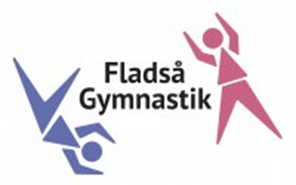
Program for Fladså gymnastiks opvisning
søndag d. 15. marts 2026
(dørene åbnes kl. 11.30 for publikum)

Kl. 12.00 Fælles indmarch med gymnaster
Kl. 12.10 Stjerne mix 0.5.kl.
Instruktører: Camilla, Mikkel, Astrid, Marie G, Freja, Emma og Lærke

Kl.12.30 Børn, gymnastik og motorik 3-4 år
Instruktører: Karina, Maria, Martin, Louise, Oliver, Lærke, Sigrid, Klara, Vilja og Freya

Kl. 12.50 Senior– og stolegymnastik
Instruktører: Birgit, Anne Marie og Karen

Kl. 13.00 Dance mix
Instruktører: Linette

Kl. 13.10 Spilopperne 3-5 år
Instruktører: Karina, Oliver, Fenja, Maria K, Trine og Rikke

Kl. 13.30 Yoga Herre og Damer
Instruktører: Helle og Christina

Kl. 13.40 Dans og Rytme 0-2.kl og 3-5.kl
Instruktører: Rikke, Line, Sara og Sofie W

Kl. 13.55 Jumping fitness
Instruktør: Linette og Ditte

Kl. 14.10 Børn, gymnastik og motorik 5-6 år
Instruktører: Karina, Maria, Martin, Louise, Oliver, Lærke, Sigrid, Klara, Vilja og Freya

Kl. 14.30 Qi gong
Instruktør: Aase

Kl. 14.40 Springmix 0.-5.kl
Instruktører: Camilla, Mikkel, Fenja, Marie og Trine

Kl.15.00 De damer
Instruktør: Jeanne

Kl. 15.10 Ball-Stik
Instruktør: Ulla

Kl.15.20 DGI After Rep
Instruktører: Jakob og Stine

Kl. 15.40 Boblerne 1-3 år
Instruktør: Mette

Kl. 15.55 Små stjerner 1-3 år
Instruktører: Tina, Caroline og Nanna

16.10 Brøderup Efterskole
Instruktører: Jacob, Carina m.fl.

Kl. 16.30 Udmarch og afslutning med overrækkelse af priser med alle gymnaster
Ca. Kl. 16.45 På gensyn og kom godt hjem

